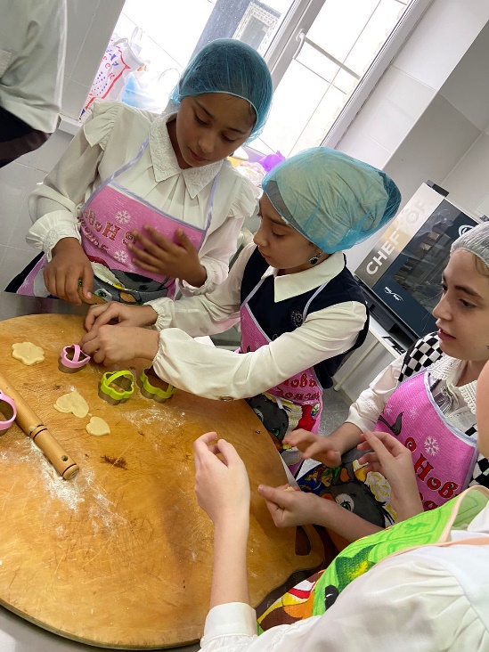
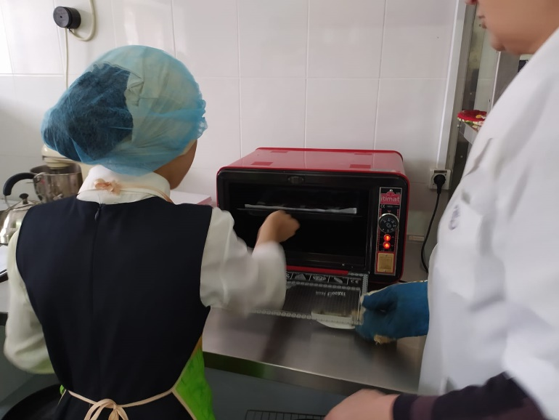
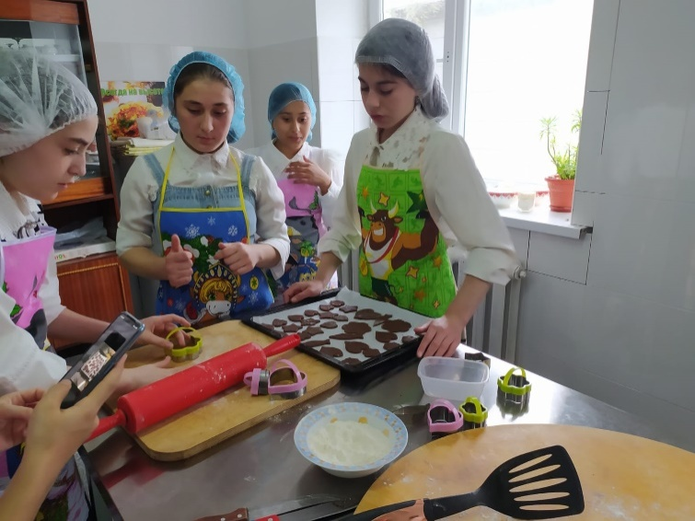
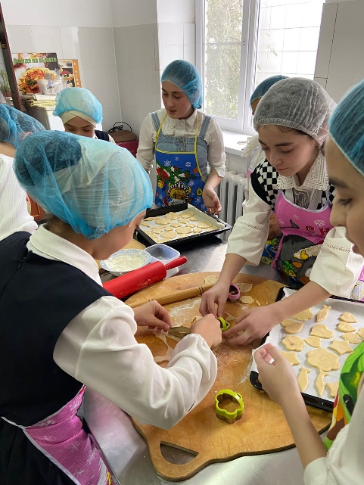
11.11.2022 г. учащиеся ГКОУ «ООШ Ботлихского района» ГКУ РД «ЦОДОУ ЗОЖ» приняли участие в профессиональных пробахпо программе «Повар, кондитер», проводимых ГБПОУ РД «Колледж строительства и дизайна». Педагог-наставник Магомедова М.М. после небольшого экскурса по основным аспектам профессии кондитера, провела инструктаж по технике безопасности и мастер-класс изготовления выпечки из песочного теста.

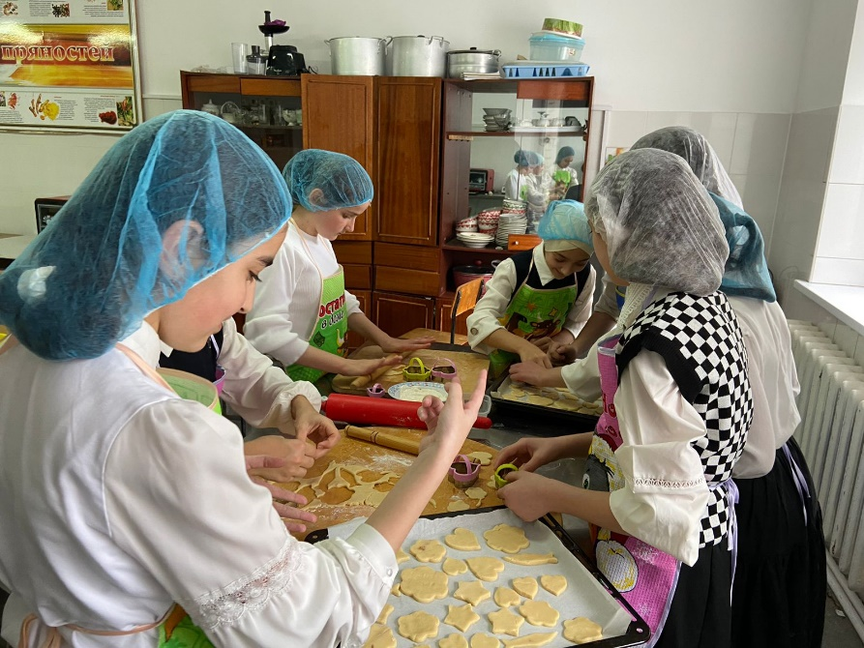
Активное участие принял в данном мероприятии и сопровождавший группу учащихся педагог-навигатор РамазановШ.А.


